浙江省2012年10月高等教育自学考试
中药化学试题
课程代码：03038
请考生按规定用笔将所有试题的答案涂、写在答题纸上。
选择题部分
注意事项：
1. 答题前，考生务必将自己的考试课程名称、姓名、准考证号用黑色字迹的签字笔或钢笔填写在答题纸规定的位置上。
2. 每小题选出答案后，用2B铅笔把答题纸上对应题目的答案标号涂黑。如需改动，用橡皮擦干净后，再选涂其他答案标号。不能答在试题卷上。

一、单项选择题(本大题共14小题，每小题1分，共14分)
在每小题列出的四个备选项中只有一个是符合题目要求的。错选、多选或未选均无分。
1.下列溶剂按极性从弱到强排列顺序为
A.乙醚、丙酮、甲醇、乙酸乙酯 B.乙酸乙酯、甲醇、丙酮、乙醚
C.乙醚、乙酸乙酯、丙酮、甲醇 D.甲醇、乙醚、乙酸乙酯、丙酮
2.下列最难发生酸水解的苷是
A.甲基五碳糖苷 B.糖醛酸苷
C.六碳糖苷 D.五碳糖苷
3.糖类PC常用的显色剂是
A.浓H₂SO₄–醋酐 B.碱液
C.FeCl₃ D.苯胺—邻苯二甲酸
4.下列碱性最弱的生物碱是
A.酰胺型生物碱 B.脂肪胺型生物碱
C.季铵胺型生物碱 D.芳香胺型生物碱
5.用亲脂性有机溶剂提取生物碱时，一般先用碱水湿润，下列哪种碱不适合
A.石灰水 B.氢氧化钠
C.碳酸钠 D.稀氨水
6.为了将强心苷浓缩水溶液划分为亲脂性、弱亲脂性等部位，常用下列何种溶剂萃取
A.正丁醇 B.乙醚
C.丙酮 D.氯仿—甲醇
7.温和酸水解强心苷的浓度是
A.0.2~0.5mol/L B.1%~3%
C.0.02~0.05mol/L D.3%~5%
8.环烯醚萜类属于下列哪类萜
A.单萜 B.二萜
C.倍半萜 D.三萜
9.穿新莲内酯的结构属于
A.倍半萜内酯 B.二萜内酯
C.倍半萜酰胺 D.二萜酰胺
10.硅胶吸附柱色谱分离下列化合物（洗脱剂为氯仿—甲醇），最先被洗脱的是
A.大黄酸 B.大黄酚
C.大黄素 D.大黄素甲醚
11.下列成分一般不具有挥发性的是
A.游离倍半萜 B.游离单萜
C.游离香豆素 D.多糖
12.提取多糖一般可采用
A.醇冷浸 B.醇回流提取
C.水冷浸 D.水煎煮
13.下列化合物中酸性处于最弱的是
A.5，7—二羟基黄酮 B.7，4′-二羟基黄酮
C.5，4′—二羟基黄酮 D.3，5-二羟基黄酮
14.黄酮类化合物的纸色谱中，分离黄酮苷一般选用
A.水性展开剂 B.醇性展开剂
C.碱性展开剂 D.以上均可
二、多项选择题(本大题共4小题，每小题1.5分，共6分)
在每小题列出的五个备选项中至少有两个是符合题目要求的。错选、多选、少选或未选均无分。
15.能用水蒸气蒸馏法提取的成分应具备的条件是
A.挥发性 B.热稳定性
C.与水不反应 D.难溶或不溶于水
E.易溶于水
16.苷类化合物的性质是
A.多为固体 B.均易溶于水
C.多呈左旋 D.随糖基增多亲水性增强
E.均易被酸水解
17.下列关于蛋白质叙述正确的有
A.一般易溶于水 B.一般难溶于乙醇
C.一般难溶于乙醚 D.可用水冷浸提取
E.水提液中的蛋白质可用醇沉除去
18.关于挥发油叙述错误的有
A.挥发油是亲脂性的 B.挥发油中的碱性成分用酸分离
C.挥发油的比重一定小于1 D.挥发油大多有光学活性
E.挥发油中的羰基化合物用丙二酸试剂分离
非选择题部分
注意事项：
用黑色字迹的签字笔或钢笔将答案写在答题纸上，不能答在试题卷上。

三、填空题(本大题共11小题，每空1分，共21分)
19.中药化学是一门结合中医中药理论,运用______原理和方法,研究中药化学成分的学科。
20.强心苷的溶解度随分子中所含的______数目和种类，以及苷元中所含的______多少和位置不同而异。
21.在强心苷的碱水解中，仅使α—去氧糖上酰基水解的试剂为______，使内酯环水解的试剂为______。
22.甾体皂苷可与C₃-OH为______构型的甾醇结合生成难溶性的分子复合物。
23.苷的溶解性一般为______，C苷的溶解性为______。
24.凝胶色谱的分离原理是______，分离时按______的顺序依次被洗脱。
25.1—羟基蒽醌和2—羟基蒽醌，酸性大的是______，为什么______。
26.和香豆素母核是同分异构体的结构是______，香豆素母核是否有荧光______。
27.熊胆的主要有效成分属于哪个类型______。
28.黄酮类化合物呈色的根本原因是______，查耳酮类呈______色。芦丁和槲皮素用硅胶TLC分离，用90%乙醇展开时，Rf值大的是______。
29.提取挥发油的方法有______、______、______和吸收法。
四、鉴别题(本大题共3小题，每小题3分，共9分)
写出下列化合物的结构类型，并用适当的化学方法鉴别各对化合物。
30.
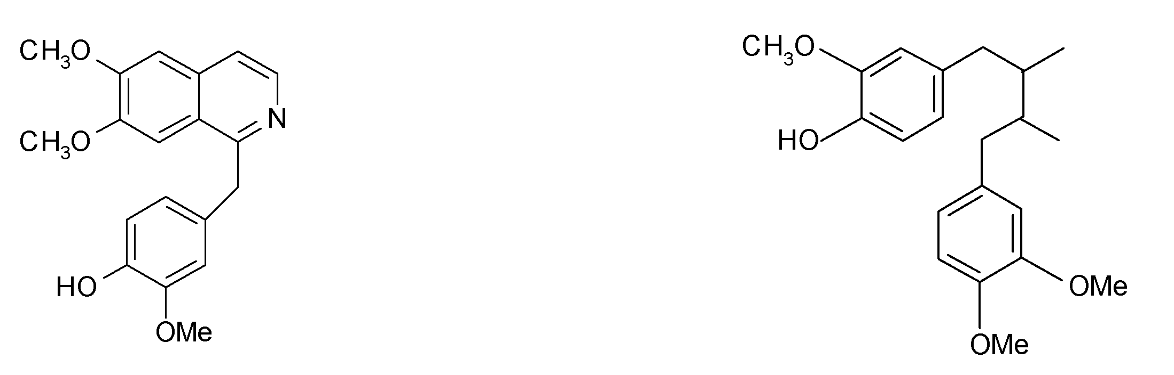
A 和 B
31.
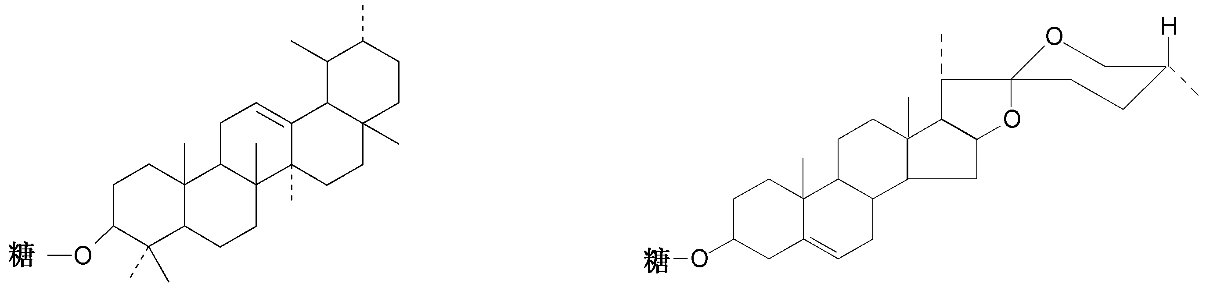
A 和 B
32.
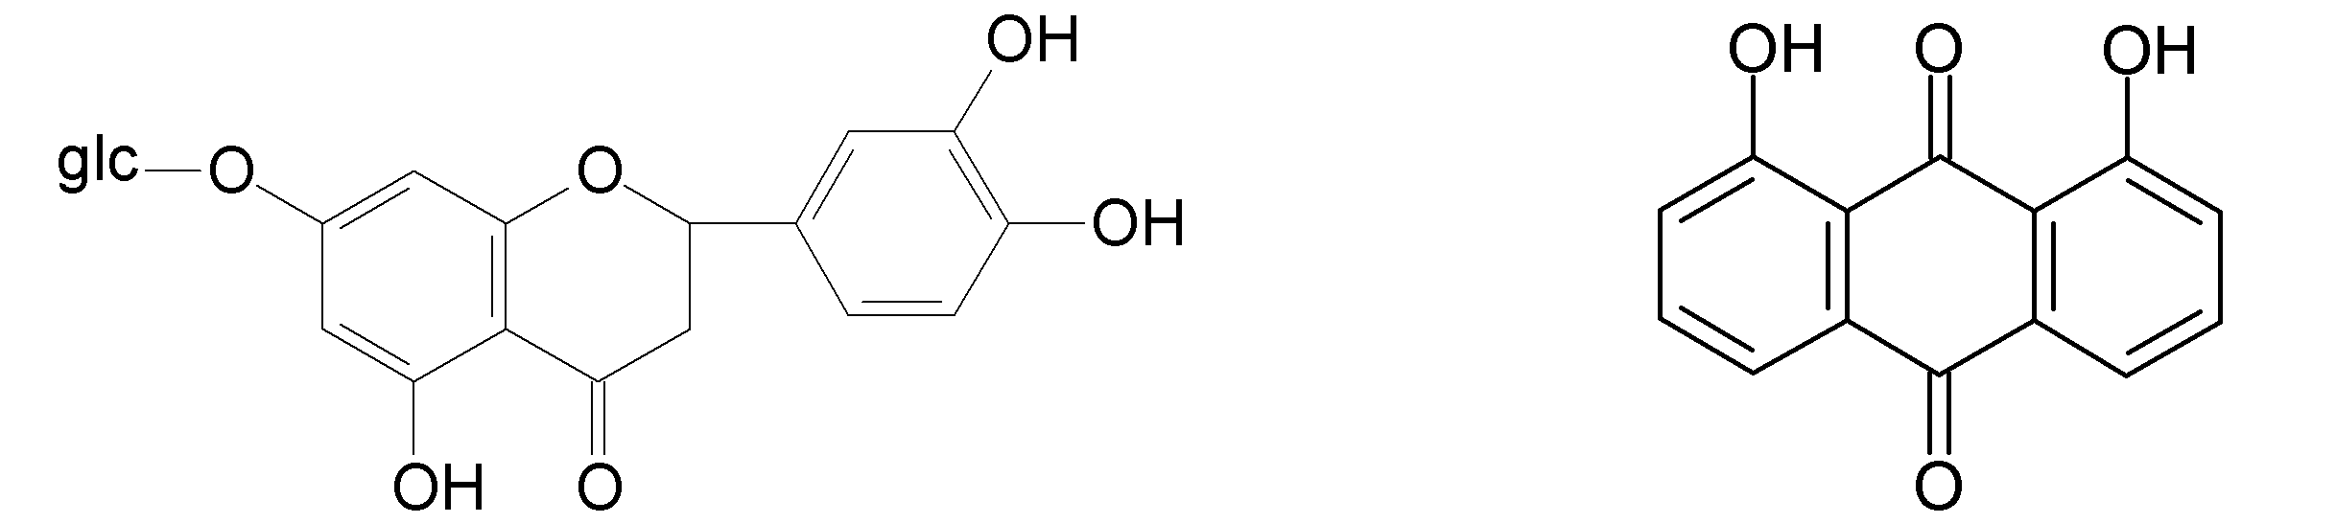
A 和 B

五、问答题(本大题共5小题，共40分)
33.结晶法的分离原理是什么？如何选择结晶溶剂？芦丁为何可用水作为重结晶溶剂？写出结晶法的操作方法。（8分）
34.提取皂苷的通法是什么？写出分段沉淀法分离纯化皂苷的原理和方法。（6分）
35.蒽醌类化合物和香豆素类化合物是否都可用碱溶酸沉法提取分离，为什么？（7分）
36.判断下列化合物用聚酰胺柱色谱分离，90%乙醇洗脱时的洗脱顺序，简述理由。（8分）
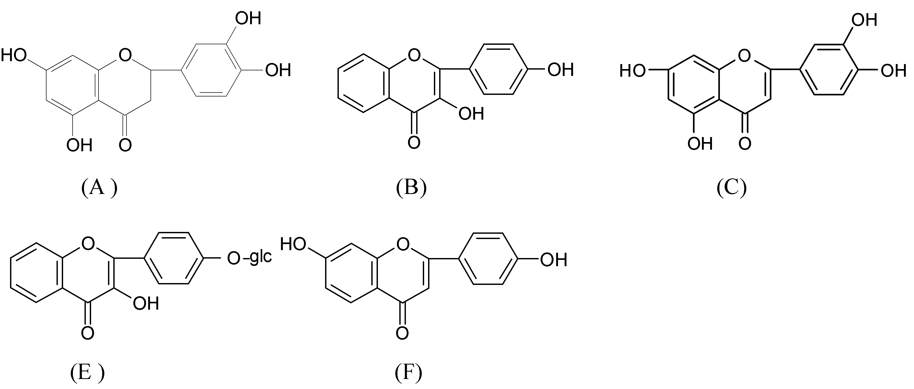
37.萜类的沸点大小有哪些规律（写出四点）？环烯醚萜类化合物有哪些通性（写出三点）？除鞣质的方法有哪些（写出四种）？（11分）
六、流程题(本大题10分)
38.某药材中含有A、B、C、D、E五种成分，试设计合理的提取分离流程。
